**学习笔记3**

**子任务3-admin侧基础功能实现**

**步骤1：完成设备的查询功能**

**1.在DeviceTypeMapper接口中，编写方法**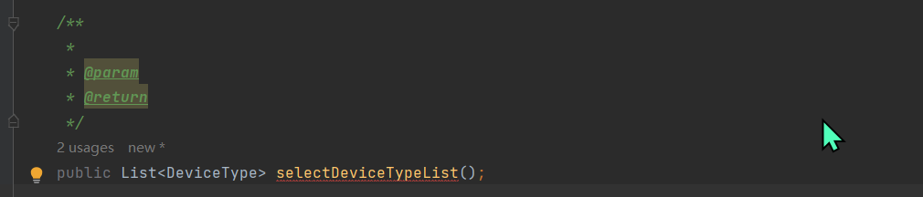

**2.在DeviceTypeMapper映射文件中，编写sq1语句，**

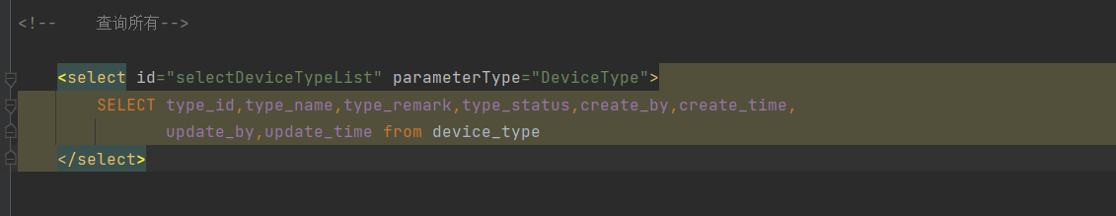

**3.在IDeviceTypeService接口中，添加査询方法**

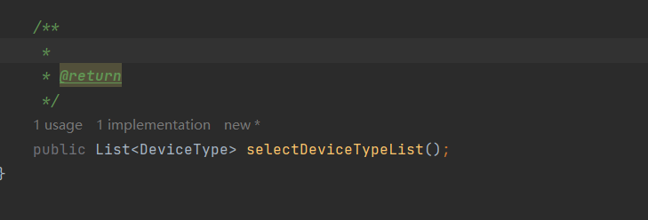

**4.在DeviceTypeServiceImpl类中，实现方法。**

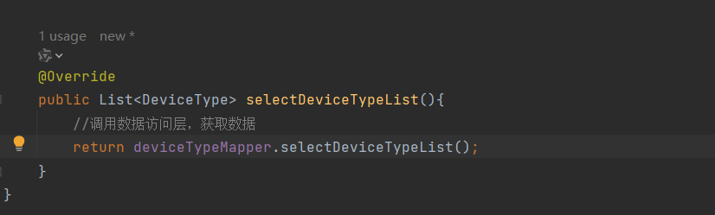

**5.在DeviceTypeServiceController类中，添加list方法。**

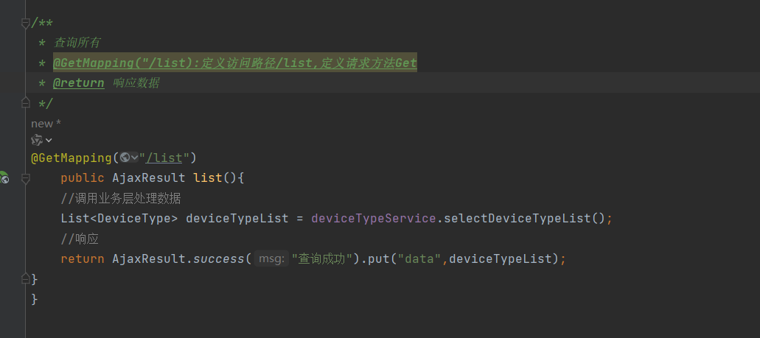

**6.测试postman：**

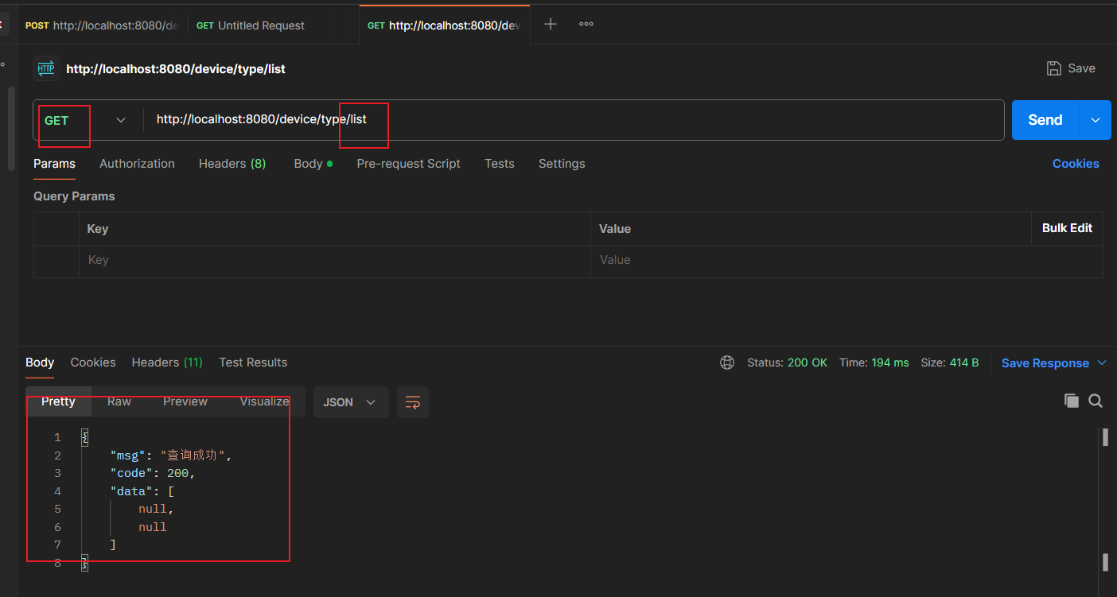

修改**DeviceTypeMapper映射文件，内容如下：**

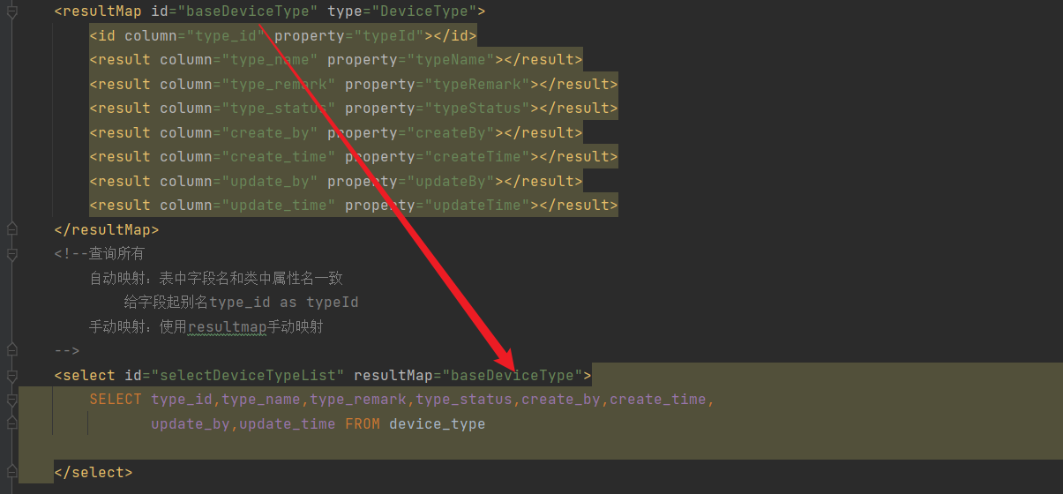

**再次测试postman**

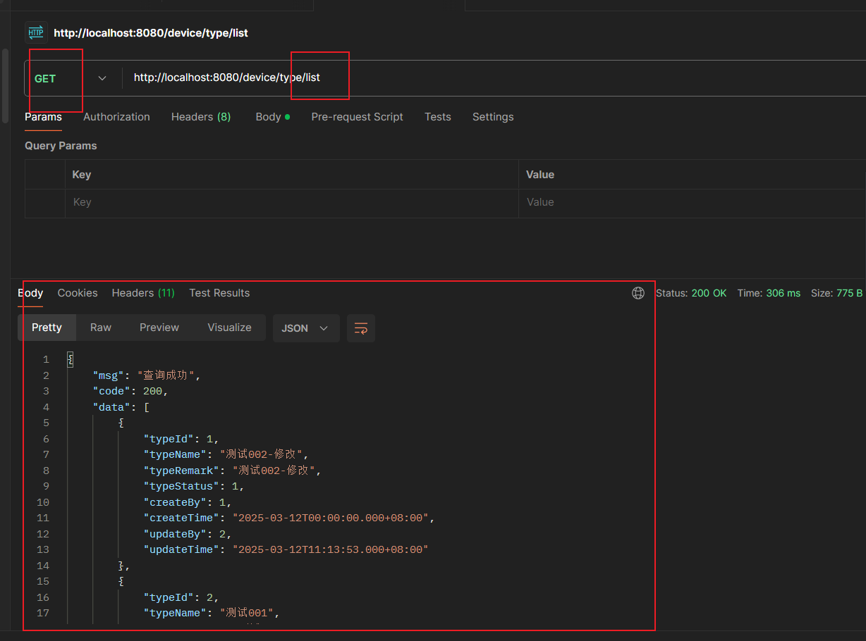

**根据id查询的实现思路:**

**1.在DeviceTypeMapper接口中添加根据id查询方法**

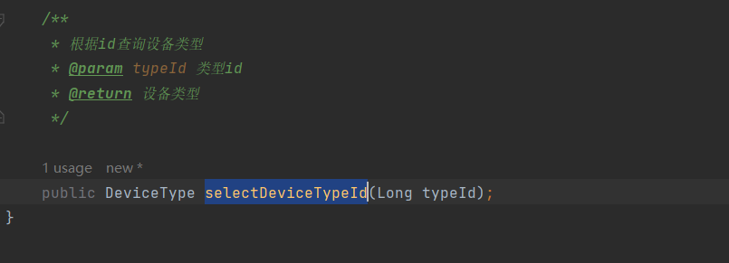

**2.在DeviceTypeMapper映射文件中，编写代码**

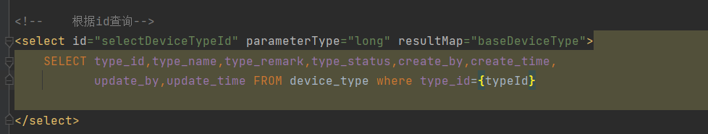

**3.在IDeviceTypeService接口中，添加代码：**

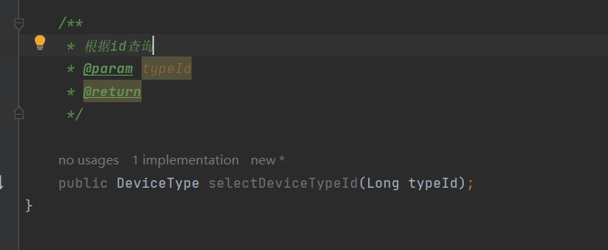

**4在DeviceTypeServiceImpl类中，写selectDeviceTypeById方法**

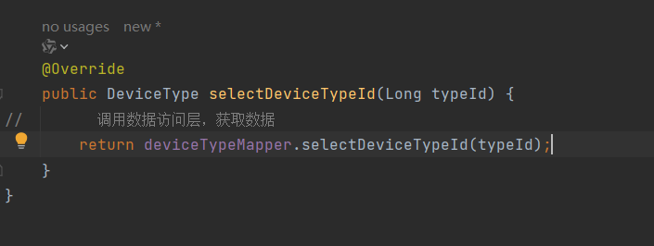

**5.在DeviceTypeServiceController类中，添加get方法**

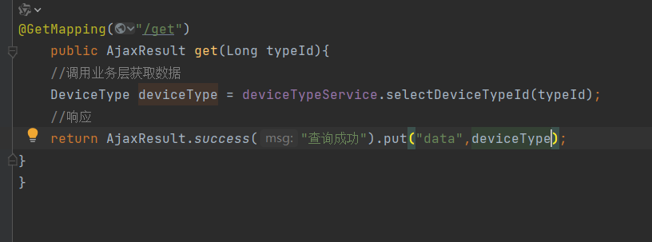

**6.使用postman测试。**

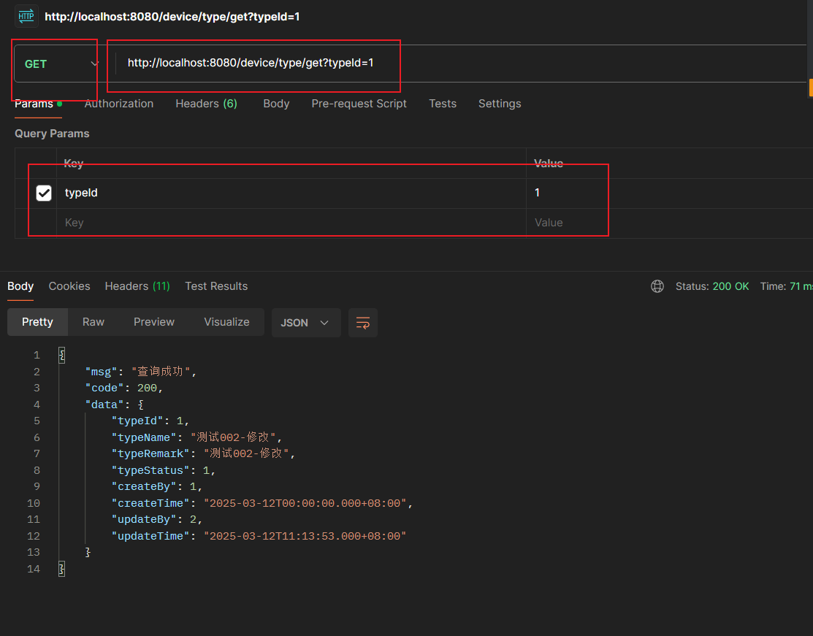

**步骤2 完成设备的删除功能：**

**1.在DeviceTypeMapper接口中添加删除方法。**

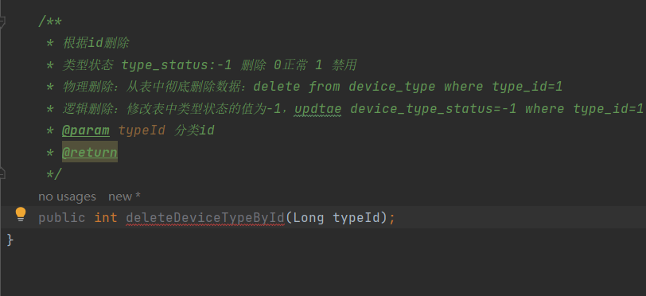

**2.在DeviceTypeMapper映射文件中，编写删除的sq1语句（逻辑删除）**

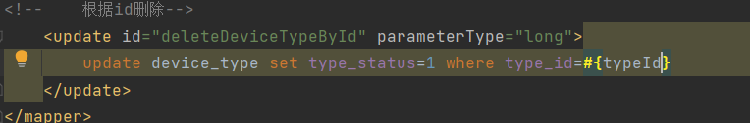

**3.** **在IDeviceTypeService接口中，添加删除方法，**

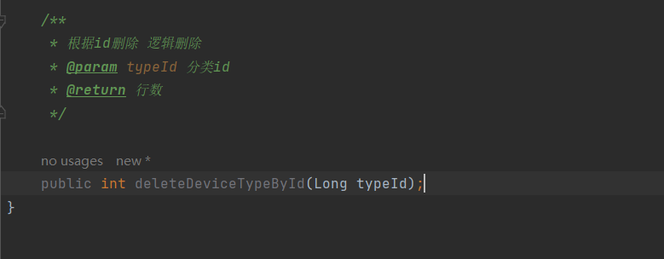

**4.** **在DeviceTypeServiceImpl类中，实现deleDeviceTypeById方法**

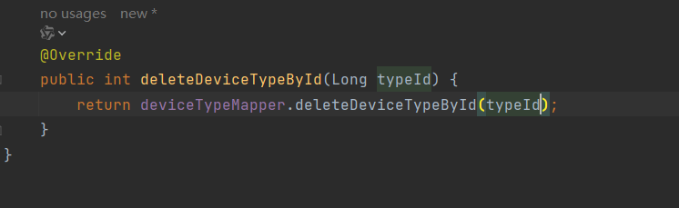

**5.在DeviceTypeServiceController类中，添加remove方法**

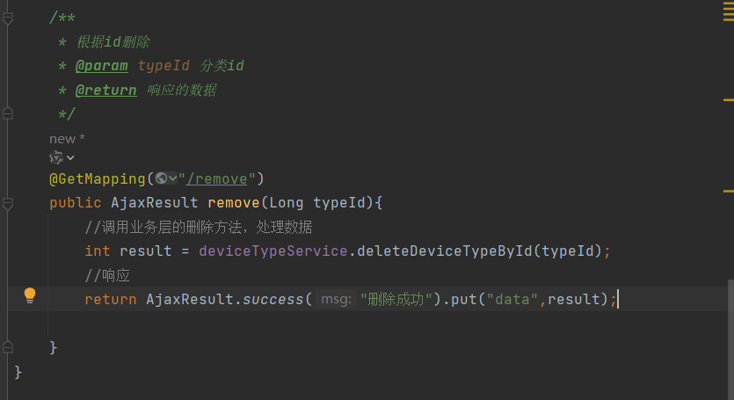

**6.postman测试：**

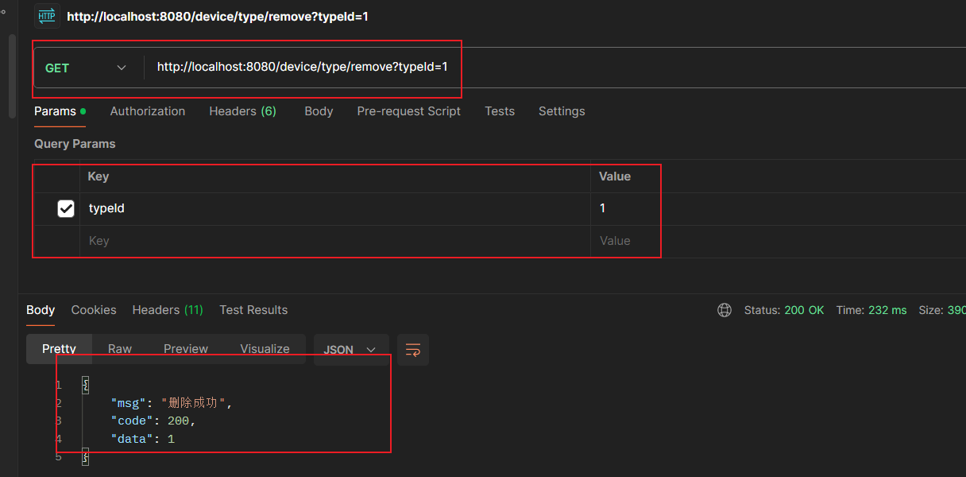

**子任务1：设备类型页面开发**

**首先进入若依管理界面，进行设置**

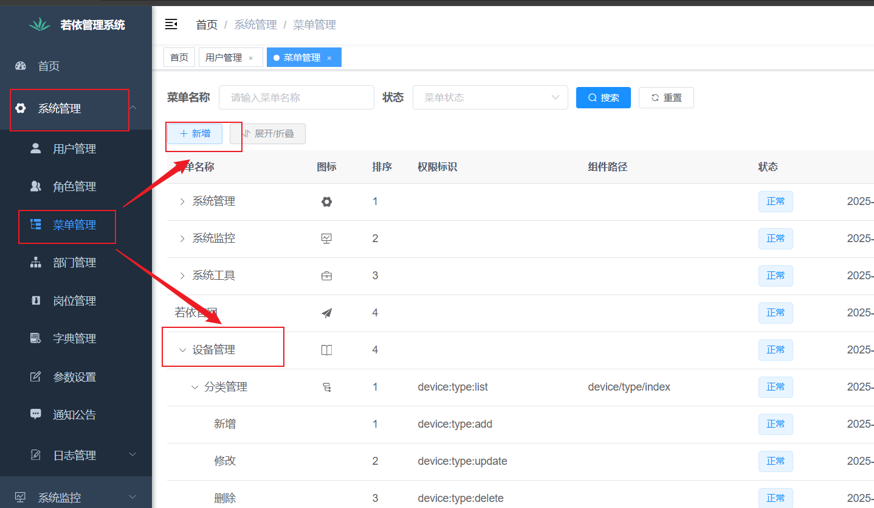

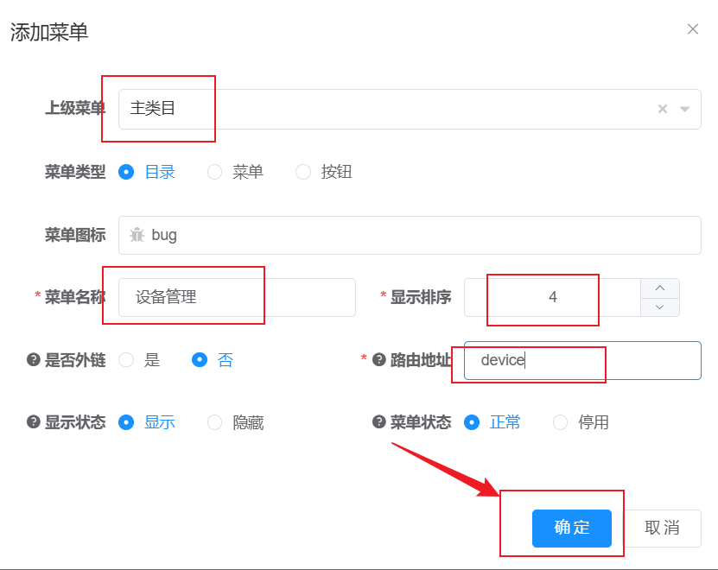

**设置好后，新增二级管理菜单**

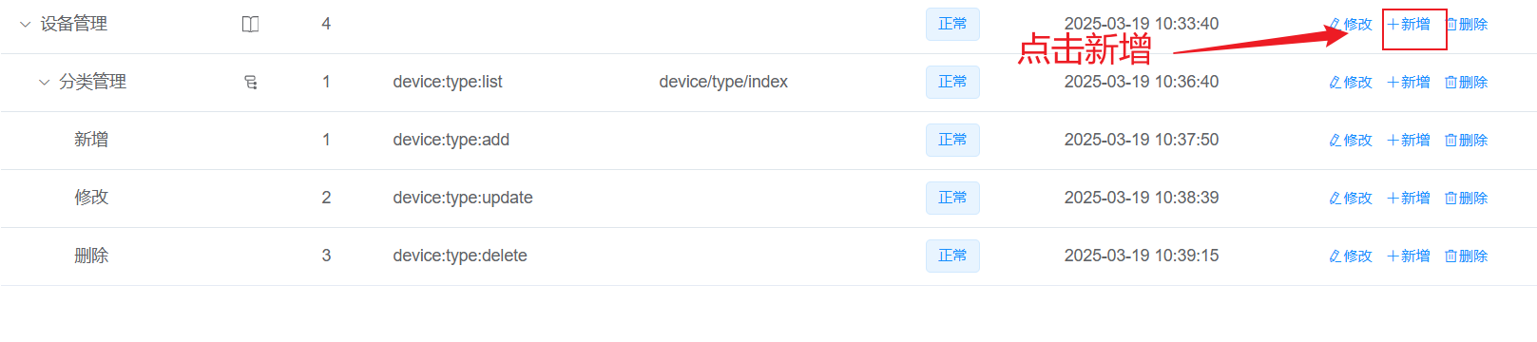

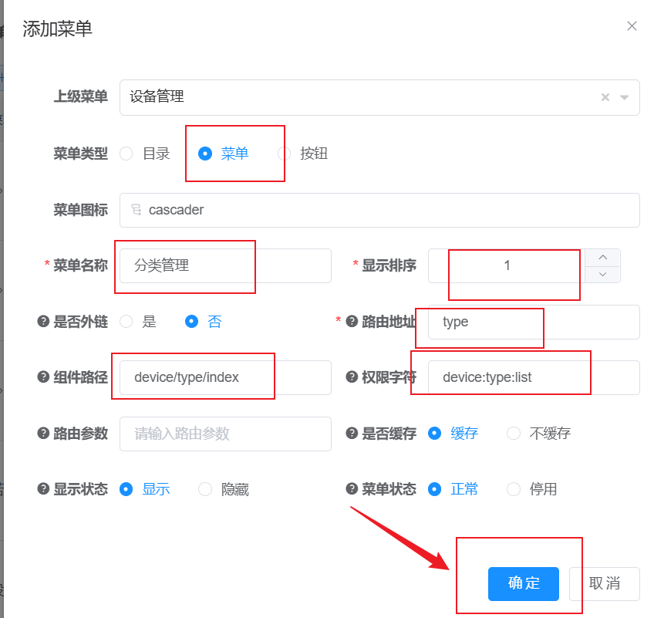

**创建新增按钮**

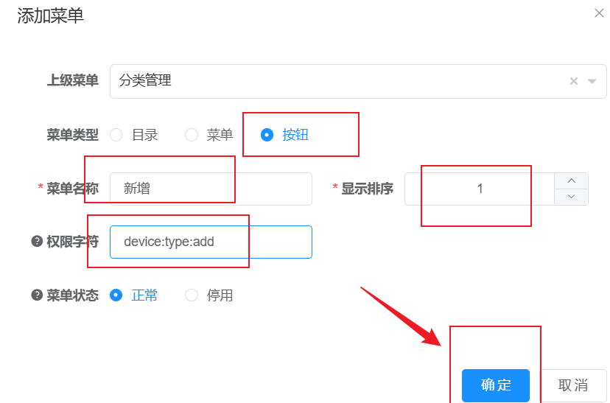

**创建修改按钮**

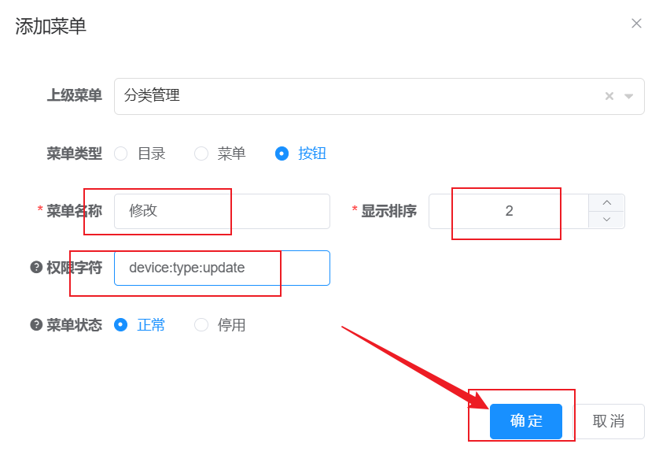

**创建删除按钮**

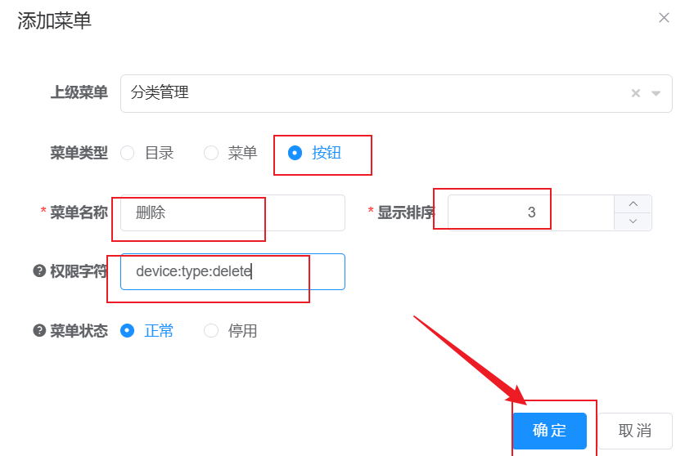

**编写代码测试：**

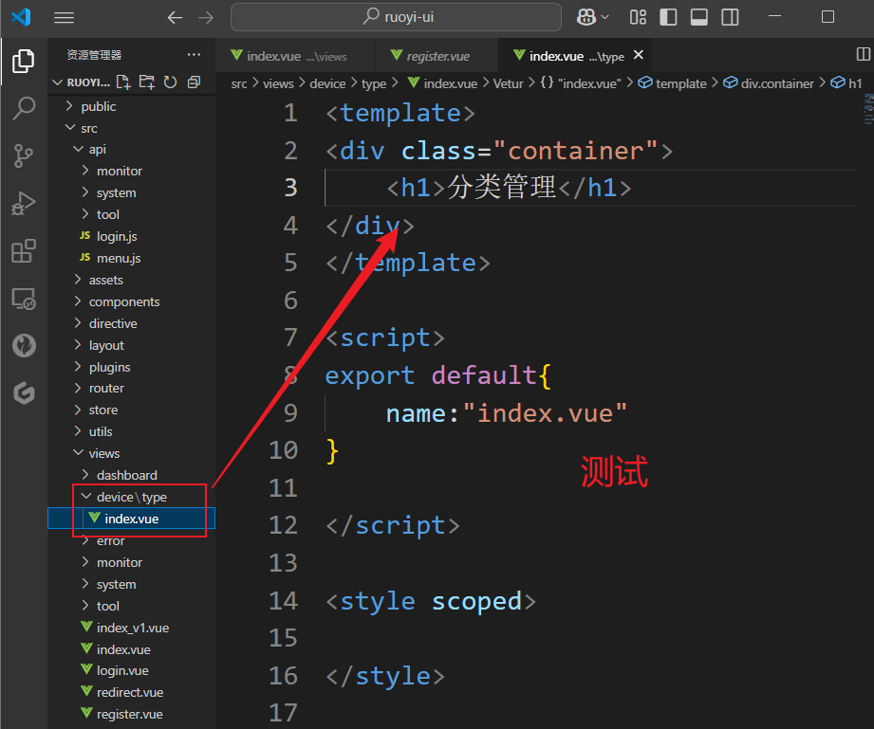

**效果如下：**

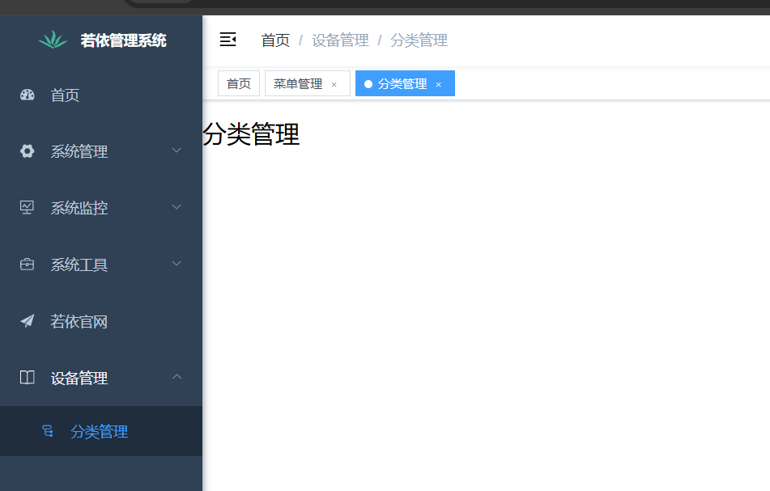

**完成列表数据的展示:**

**在data中定义数据，使用table标签展示数据**

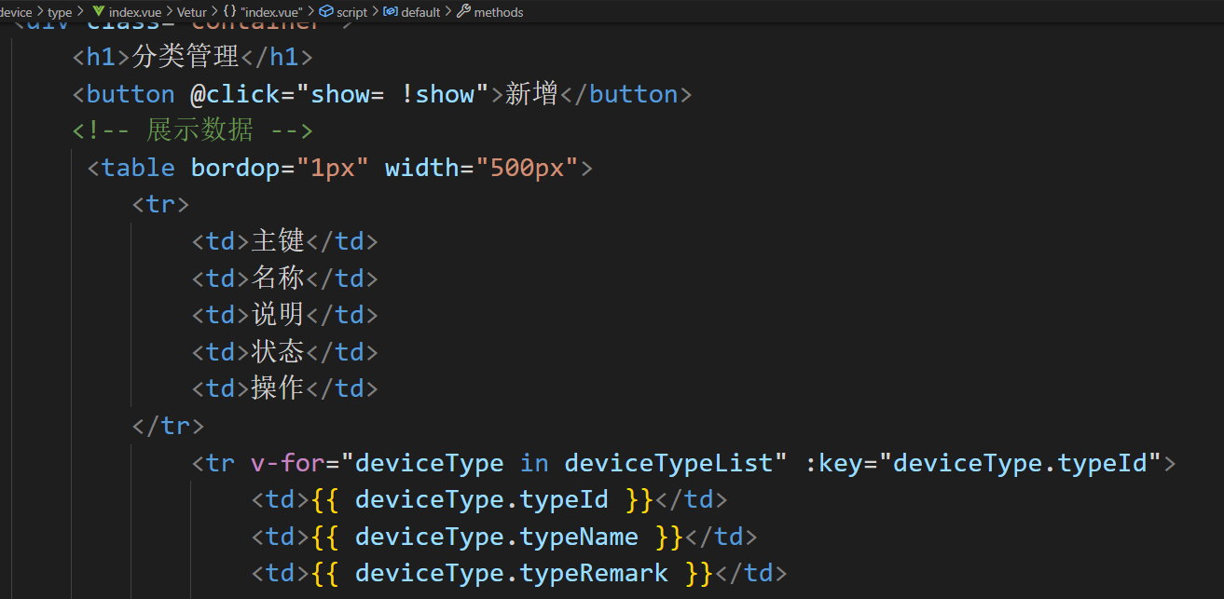

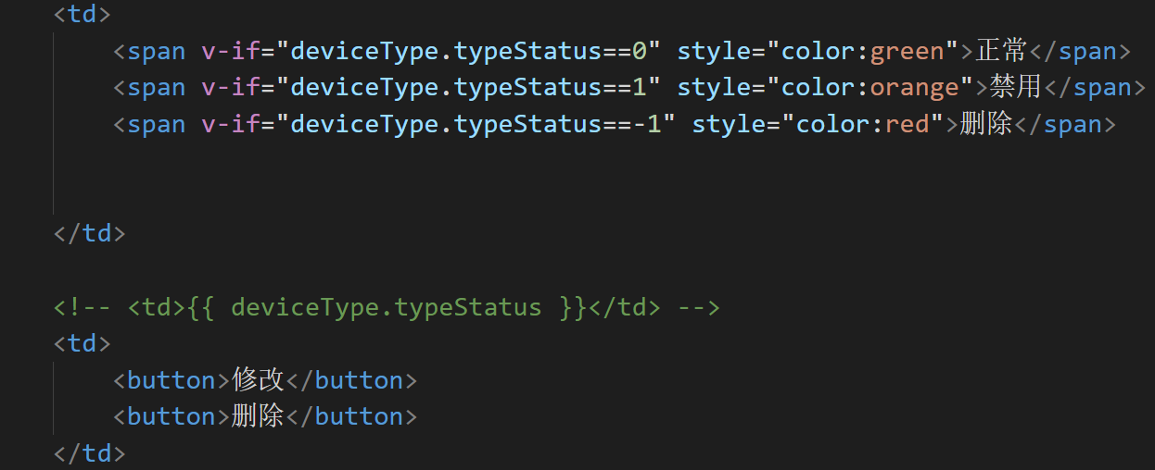

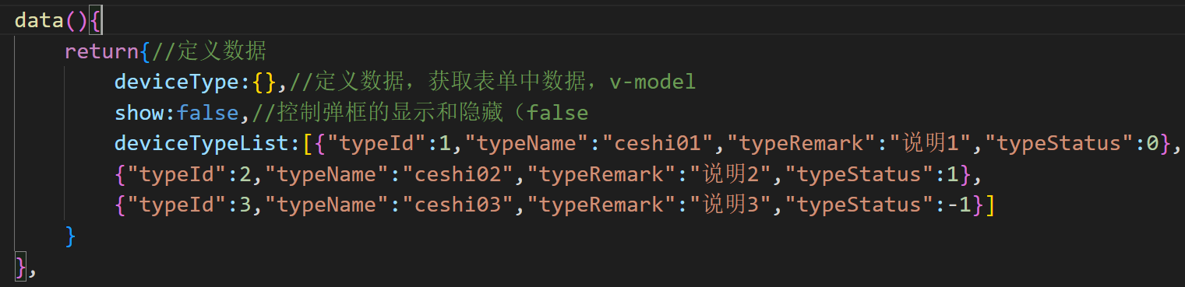

**效果如下：**

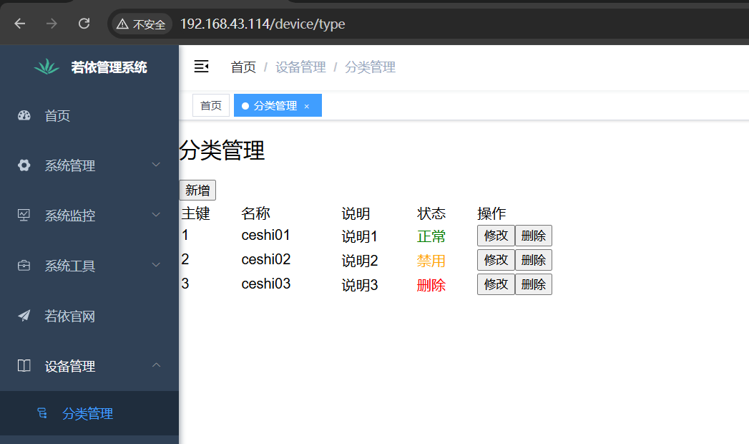

**步骤3：完成设备分类的新增功能**

1. **列表页面的新增按钮**

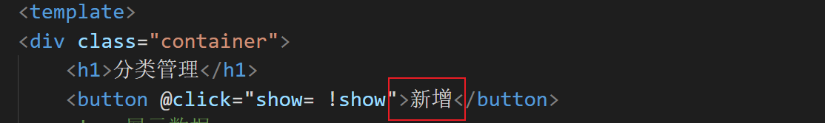

1. **新增弹框**

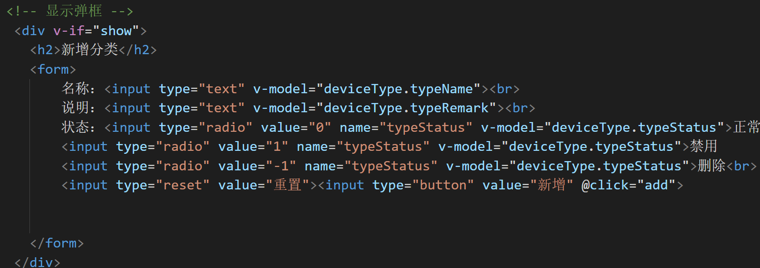

1. **获取数据：**

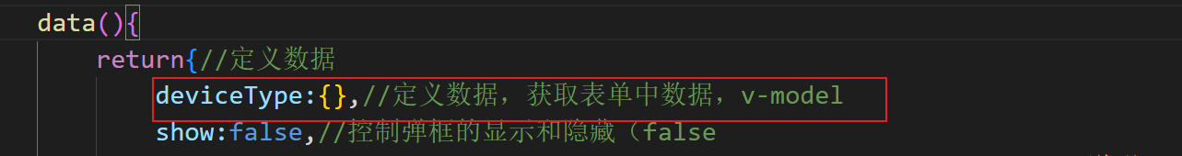

1. **新增方法**

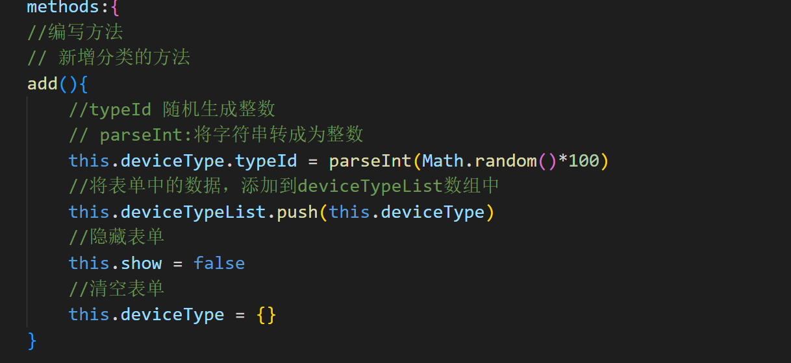

1. **页面效果**

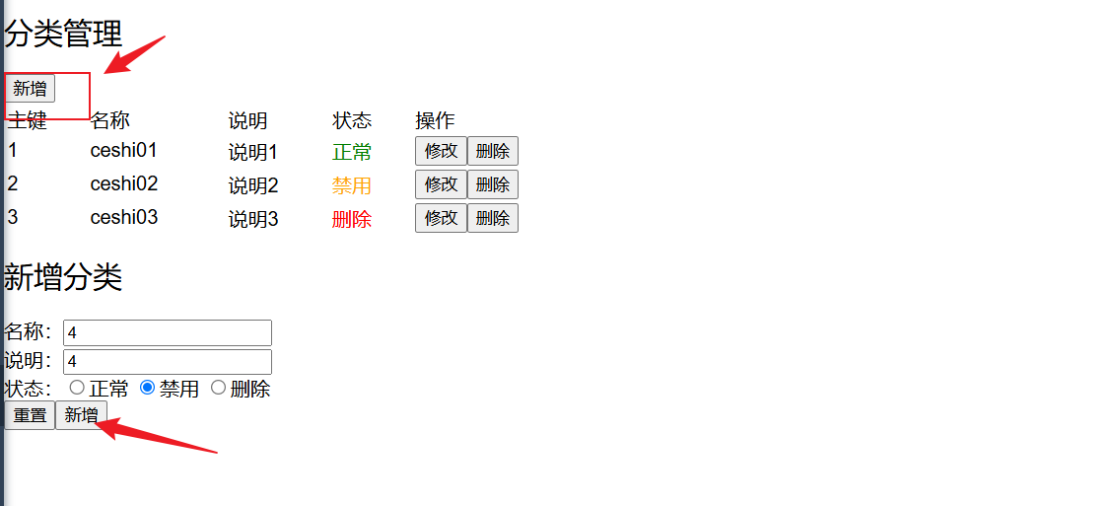

**点击新增 成功**

